Abverkauf Ausstellungsstück

Kassettenmarkise MX-2

Sonderpreis: 1.999,00€ plus MWST und Montage

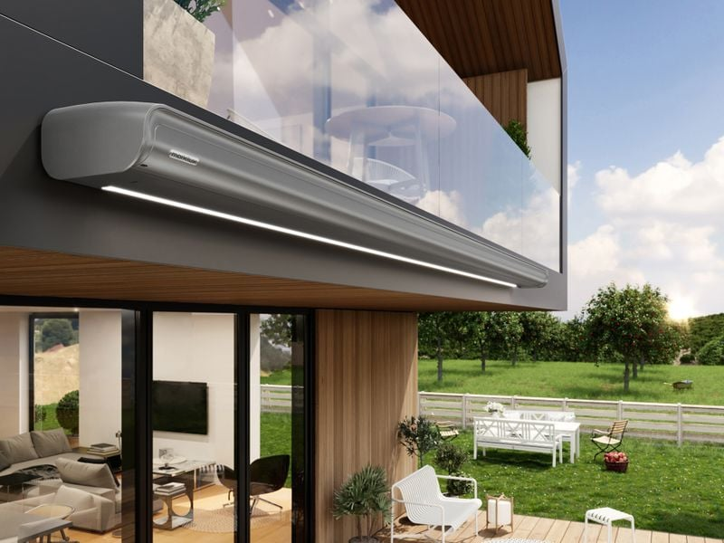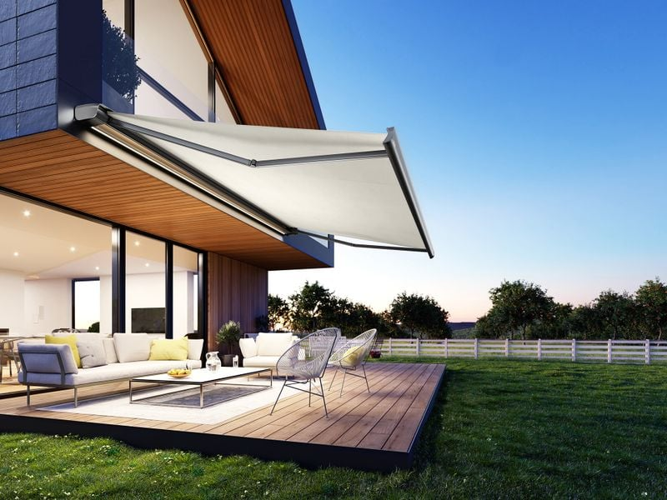

Die Kassettenmarkise MX-2 punktet mit klarem Design und wird so zu einem Schmuckstück an Ihrem Haus. Das Design vermittelt Wert und Qualität. Mit ihrer beschwingt fließenden Form zaubert sie Leichtigkeit und Ästhetik ans Haus. Für effektvolles Licht und eine gemütliche Atmosphäre ist eine LED-Beleuchtungen integriert. Geschlossen präsentiert sich die neue markilux MX-2 wie aus einem Guss. E-Antrieb-IO-Funk, 5 Kanal Sender, Bedienseite rechts

Breite: 4,50m

Ausfall: 3,00 m

Gestell: new champagne metallic 5062

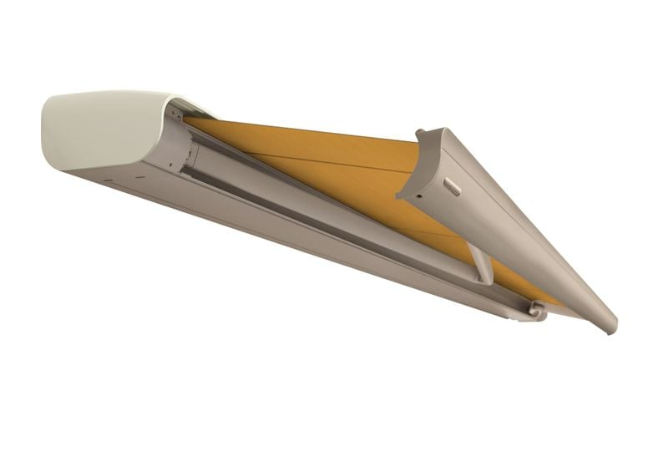Tuchdessin: 30709 sunvas

